静电纺多孔醋酸纤维素色谱膜的制备及其蛋白吸附性能

周寅鹏,邱小雪,龚文丽,杨武迪,刘 琳
浙江理工大学材料科学与工程学院 ,杭州 310018

摘 要 针对填料色谱柱中微球介质内扩散与轴向扩散的协同作用而导致吸附过程耗时冗长、吸附效率低下等问题 ,通过调控静电纺丝工艺参数 ,结合呼吸图法(Breathfiguremethod, BF) 制备了纤维表面开孔的多孔醋酸纤维素(Celluloseacetate, CA) 纤维膜 ,用于牛血清蛋白(Bovineserum albumin, BSA) 的吸附性能研究;在此基础上 ,探究了丙酮和二氯甲烷溶剂配比、CA质量分数、接收距离、纺丝电压和给液速率等关键参数对纤维形貌和纤维尺寸的调控规律 。结果表明:在丙酮和二氯甲烷的体积比为 1∶1、CA质量分数为 10%、接收距离为 10 cm、纺丝电压为 15kV和给液速率为 10μL/min的条件下 ,所制备的 CA纤维膜具有最佳的多孔微观形貌 。该膜纤维直径分布为 0.8~
1.6μm,纤维表面呈现多孔结构 ,其平均孔径为 3.81nm, 比表面积为 17.65m2/g。 多孔 CA色谱膜对牛血清白蛋白(BSA) 的最佳吸附含量高达 129.11mg/g。其吸附行为符合 Temkin吸附等温模型与准二级动力学吸附规律 ,属于多层的化学吸附 。该研究为提升色谱分离效率提供了新思路与高性能材料 ,助力生物分离等领域的发展。
关键词 : 静电纺丝;多孔纤维膜;蛋白吸附;醋酸纤维素;色谱膜
中图分类号: TQ936;TQ340.64;O647.3 文献标志码: A 文章编号: 1673-3851(2026) 01-0034-11
引文格式:周寅鹏 ,邱小雪 ,龚文丽 ,等. 静电纺多孔醋酸纤维素色谱膜的制备及其蛋白吸附性能[J]. 浙江理工大学学报(自然科学) ,2026,55(1) :34-44.
Fabrication of electrospun porous cellulose acetate membranes for chromatography and evaluation of their protein adsorption performance
ZHOU Yinpeng, QIU Xiaoxue, GONG Wenli, YANG Wudi, LIU Lin
School of Materials Science & Engineering, Zhejiang Sci-Tech University, Hangzhou 310018, China
Abstract: To addressthe issuesofprolonged adsorption timeand low adsorption efficiency caused by the synergistic effects of intraparticle diffusion and axial dispersion in packed chromatography columns, porous cellulose acetate (CA) fiber membranes with open pores on the fiber surface were fabricated by regulating electrospinning process parameters and employing the breath figure (BF) method. These membranes were subsequently utilized for investigating the adsorption performance of bovine serum albumin(BSA) . On this basis, the regulatory patterns of key parameters, includingthe solventratio of acetoneto dichloromethane, CA massfraction, receivingdistance, spinning voltage, and feeding rate, on fibermorphology andfibersizewereexplored. Theresultsindicatethatundertheconditionsofanacetone-
收稿日期 : 2025-05-27 网络出版日期 : 2025-09-18
基金项目 : 国家自然科学基金项目(22375181)
作者简介 : 周寅鹏(1997— ) ,男 ,广西桂林人 ,硕士研究生 ,主要从事纤维素基功能材料的研究。
通信作者 : 刘 琳 ,E-mail:liulin@zstu. edu. cn

to-dichloromethanevolumeratio of 1∶1, a CA mass fraction of 10% , a receiving distance of 10 cm, a spinning voltageof15kV, andafeeding rateof10μL/min, theprepared CA fibermembraneexhibitsthe optimalporousmicro-morphology. The fiberdiameterdistribution ofthismembraneranges from 0.8 μm to1.6 μm, with a porous structure on the fiber surface, an average pore size of3.81 nm, and a specific surface area of 17.65 m2/g. The maximum adsorption capacity of the porous CA chromatographic membrane for BSA reaches as high as 129.11 mg/g. Its adsorption behavior conforms to the Temkin adsorption isotherm model and the pseudo-second-order kinetic adsorption law, indicating multilayer chemical adsorption. This study provides novel insights and high-performance materials for enhancing chromatography separation efficiency, therebyfacilitatingadvancementsinfieldssuch asbiologicalseparation.
Key words: electrospinning; porous fibers membrane; protein adsorption; cellulose acetate; chromatographicmembrane

0 引 言
蛋白质是由氨基酸经脱水缩合反应与折叠而形成特定空间构象的大分子生物聚合物 ,是构成生命体系的物质基础[1-2] ,在生命活动调控、生物医药研发及临床诊疗等领域具有不可替代的作用 。 自新型冠 状 病 毒 ( Severe acute respiratory syndrome coronavirus2, SARS-CoV-2) 全球大流行以来 , 多肽等疫苗的市场发展呈现爆发式增长态势 。截至2023年 1月 ,全球处于研发阶段的疫苗项目达 966项 ,其中重组蛋白疫苗占比 22% , 凸显了多肽等蛋白产品在生物制药领域的战略价值[3] 。然而 ,现有蛋白质工业化生产体系仍面临显著瓶颈—下游分离纯化环节的工艺效率低下 ,成为制约产能提升的关键因素。
色谱技术[4] 又被称为层析技术 , 作为蛋白质纯化的核心手段 ,其原理基于目标蛋白与杂质蛋白在固定相-流动相体系中作用力的差异来实现分离 。Qiao等[5] 利用乳液技术和模板法制备具有互连大孔和高比表面积的纳米纤维素微球 , 在此基础上 ,通过对该微球进行改性处理 ,进一步开发出阴离子交换吸附剂、Cu2+ 螯合亲和吸附剂以及疏水相互作用吸附剂这三种不同类型的吸附剂 。三种吸附剂都展现出了对蛋白质高效且快速的吸附性能 。Li等[6] 通过蛋白质模板策略制备多孔琼脂糖微球 ,通过优化琼脂糖与明胶的比例 ,所制备的多孔琼脂糖微球分别对牛血清白蛋白和牛血红蛋白展 现 出 优 异 的 吸 附 性 能 , 吸 附 量 分 别 高 达383.76mg/g和 363.94mg/g。然而 ,传统柱层析中微粒介质的传质过程受限于颗粒内扩散与轴向扩散的协同作用 , 导致吸附剂对生物大分子的吸附时间长、效率低[7] 。膜色谱技术采用对流传质主导模式 ,其优势在于 :低压降特性可降低操作能

耗 , 吸附含量对流速变化的低敏感性保障了高流速下的分离分辨率 ; 同时微米级孔隙结构显著减少了洗脱液消耗量 。经乙酰化修饰的醋酸纤维素(Celluloseacetate, CA) 兼具疏水性 , 同时 , 醋酸纤维素本身来源广泛、可再生、生物相容性良好 , 在蛋白质分离纯化领域展现出应用潜力[8-9] 。此外 ,通过与静电纺丝技术[10] 结合制备的纤维色谱膜具有优异的多孔结构和高比表面积 , 可协同提升传质效率与蛋白质吸附效率 。 因此 , 纤维色谱膜有望替代传统多孔微球色谱柱 。
呼吸图法(Breath figure method, BF) 是一种用于一步制备有序多孔材料的简单、高效且低成本的方法 ,其核心在于借助溶剂挥发促使聚合物溶液形成纤维的过程中 ,其溶液表面温度会迅速降低 ;在湿度较高的环境下 ,空气中的水蒸气可在聚合物表面冷凝成水滴 ,进而缓慢沉降于溶液表面并形成动态模板 ;随后进行干燥处理 ,残余溶剂和水滴完全挥发 ,从而得到由水滴阵列形成的均匀有序的多孔结构[11] 。该方法无需进行复杂的后处理步骤 ,操作简便 ,且易于形成多孔结构。
为实现多 孔 膜 替 代 传 统 填 料 微 球 在 蛋 白 质高效分离领域的创新应用 ,本文利用静电纺丝工艺结合 BF制孔方法制备纤维表面具有多孔结构的 CA色谱 膜 , 从 而 实 现 对 蛋 白 质 的 有 效 分 离 。在此基础上 , 系统探究二氯甲烷与丙酮的溶剂配比 、醋酸纤维素的质量分数和静电纺丝参数等因素对多孔 CA色谱膜的形貌与纤维直径尺寸的影响 ; 以 牛 血 清 白 蛋 白 ( Bovine serum albumin, BSA) 为模型蛋白 ,评估所制备的多孔 CA色谱膜对 BSA 的吸附性能 ;并利用吸附动力学和吸附等温线研究了其吸附机理 , 以期为多孔 CA色谱膜在新型高效 蛋 白 质 分 离 材 料 的 开 发 与 应 用 进 程提供理论支撑 。

1 实验部分

1.1 实验材料与仪器
1.1.1 材 料
Aldri化(=, 基;.(分))
BSA(生物技术级)购自上海麦克林生物化学有限公司;丙酮(分析纯)购自湖州双林化学科技有限公司;乙醇(分析纯)和二氯甲烷(分析纯)购自浙江腾宇新材料科技有限公司;考马斯亮蓝 G250与磷酸二氢钾(分析纯)购自上海阿拉丁生化科技股份有限公司;磷酸(分析纯)购自杭州高晶精细化工有限公司;去离子水自制。
1.1.2 仪 器
磁力搅拌器(RT10,德国 IKA仪器设备有限公司) ; 电子分析天平(FA2004,上海舜宇恒平科学仪器有限公司) ; 真空镀金机(JEC-3000FC, 日本电子JEOL) ;场扫描电子显微镜(Gemini500, 卡尔蔡司(上海) 管 理 有 限 公 司) ; 紫 外 可 见 光 分 光 光 度 计(HITACHIU-3900, 日立科学仪器(北京) 有限公司) ;静电纺丝机(SNXJ-1400,青岛斯备宁智能设备有限公司) ; 真空烘箱(DZF-6012,上海一恒科学仪器有限公司) ;纯水仪(TANKPE060,杭州景元科技有限公司) ;全自动高通量高性能比表面积及微孔分析仪(BSD-660M ,贝士德仪器科技有限公司) 。
1.2 多孔 CA色谱膜的制备
将 0.8~1.2 g的 CA粉末溶解于 10g不同体积
二,(∶,∶,∶,∶)
8%~12%的 CA纺丝液备用 ;将溶解好的纺丝液装入 5 mL的针筒注射器中 ,控制纺丝电压为 10~ 15 kV,给液速率为 10~20μL/min,针头距离纺丝收集器的距离为 10~ 20 cm,在室温和环境相对湿度为30%~50%的条件下制备静电纺丝样品 ;将样品放在真空干燥箱中 25℃干燥 12h,即得多孔 CA色谱膜。所得多孔 CA色谱膜的制备流程示意图如图 1所示。
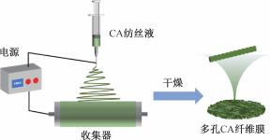

图 1 静电纺多孔 CA色谱膜的制备流程示意图

1.3 测试方法
1.3.1 微观形貌表征
利用真空镀金机对样品表面进行镀金处理 ,采用场扫描电子显微镜在 3.0 kV 的电压下观察样品形貌。
1.3.2 比表面积和孔径测试
采用全自动高通量高性能比表面积及微孔分析仪测定多孔 CA 色谱膜的比表面积及孔径 , 通过BJH法对其孔径分布和平均孔径进行分析。
1.3.3 蛋白质吸附性能测试
将 5.0 mg的多孔 CA色谱膜加入 5 mL磷酸盐缓冲液(PBS,0.1 mol/L) 中进行蛋白吸附试验 ,其中 BSA 的质量浓度为 1.0 mg/mL。设定溶液pH值为 5、6、7、8、9,分析 pH值对蛋白质吸附含量的影响 。取吸附后的上清液加入考马斯 G250溶液染色后 ,采用紫外可见分光光度计检测波长 595 nm处吸光度 ,测定吸附前后溶液中 BSA浓度的变化 ,根据式(1)计算蛋白质吸附含量(Qe) [12] 。在 25℃、 pH值为 5和 BSA初始质量浓度为 1.0 mg/mL条件下 ,设定吸附时长为 0~ 120 min,按预设时间间隔取上清液测定其吸附含量 ,采用准一级动力学(式2) 和准二级动力学(式 3) 模型研究了多孔 CA色谱膜对 BSA 的吸附动力学 。 固定 pH 值为 5 和吸附时间为 60 min 的条件 , 调控 BSA 质量浓度为 0、 0.2、0.4、0.6、0.8、1.0、1.2 mg/mL,测定不同初始质量浓度下的饱和吸附含量 ,进一步采用 Langmuir (式 4) 、Freundlich(式 5) 和 Temkin吸附等温模型(式 6)等吸附等温模型探究多孔 CA色谱膜对 BSA的吸附行为[13-14] 。相关公式如下 :
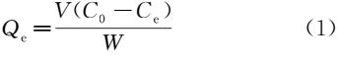
ln(Qe -Qt) = lnQe -k1t (2)
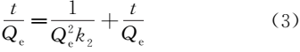
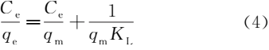
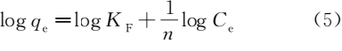
其中 :C0 和 Ce 为l(e始)质量浓度和吸()
饱和后的剩余浓度, mg/mL;V 为 BSA 溶液的体积 ,mL;W 为吸附剂的质量 ,g。Qe 和 Qt 分别为平衡时和 t (min) 时刻的吸附含量, mg/g;k1 是准一级动力学模型的动力学速率常数,min-1 ;k2 准二级

动力学模型的动力学速率常数, mg/(g·min) 。qm是计算出的最大吸附含量,mg/g。KL 是与理论最大 吸 附 含 量 相 关 的 常 数 , mL mg-1 。 KF 为Freundlich 常 数 , mg/g。 aT 为 Temkin 常 数 , L/mg,β为 Temkin吸附热相关系数 ,J/mol。

2 结果与讨论

2.1 多孔 CA色谱膜的微观形貌分析
图 2为多孔 CA色谱膜的成孔机理图 。将 CA溶解在丙酮和二氯甲烷的混合溶液中形成纺丝液 ,在拉伸作用下纺丝液从喷丝头喷出形成射流 ,溶剂快速挥发 ,CA 固化形成纤维 。在此过程中 ,纤维表面的温度快速降低 ,诱导空气中的水分子在纤维表面冷凝成水滴形成动态模板 。在后续的干燥处理工序中 ,残余的溶剂分子以及纤维表面附着的水分子进一步挥发 ,水滴模板完全消失 ,纤维表面留下特定印记 ,转化为纳米级孔隙结构[15-18] 。
图 3和图 4分别为二氯甲烷和丙酮不同体积比下的多孔 CA色谱膜 SEM 表征图和纤维直径分布图 。从图 3、图 4可知 , 当 V丙酮 ∶V二氯甲烷 = 1∶3时 , 由

于二氯甲烷的沸点较低 ,挥发速率显著快于丙酮 ,空气中的水蒸气大量的冷凝附着在纤维表面 ,溶剂和水分子挥发后产生不均匀的大孔 ,纤维直径尺寸较大 ,纤维直径主要集中在 1~5 μm;当二氯甲烷体积分数占比降低时 ,混合溶剂挥发相对均匀 ,纤维表面呈现出均匀的纳米孔结构 ,且纤维直径主要集中在1.5~2.5 μm;当丙酮含量较高时 ,丙酮的高导电率在牵伸过程中会使纤维表面出现较多的凹槽 ,纤维尺寸集中在 1~2.5 μm。为确保纤维产生均匀的多孔结构 , 因此确定丙酮与二氯甲烷二元溶剂的最佳配比为 1∶1。
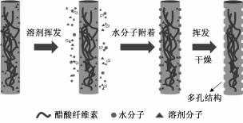

图 2 多孔 CA色谱膜的机理图

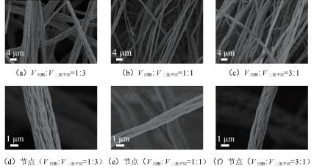

图 3 不同溶剂体积比条件下多孔 CA色谱膜的 SEM表征图
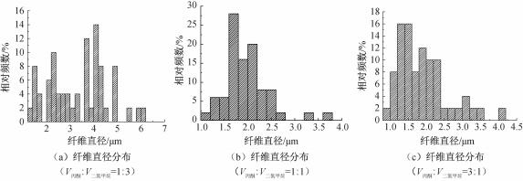

图 4 不同溶剂体积比条件下纤维直径分布直方图

图 5和图 6分别为不同 CA质量分数条件下多孔 CA色谱膜 SEM表征图和纤维直径分布图 。从图5、图 6可知 :当 CA质量分数为8%时 ,纤维呈现出大小不均匀的现象 ,这是因为当 CA质量分数较低时 ,分子链链缠结不足以使纤维拉伸成均匀的纤维 ,呈现出不规则纤维状 ,且显示纤维直径分布集中在 0.5~ 1.5 μm;随着 CA的质量分数逐渐增大 ,纤维的微观尺寸逐渐变得均匀 ,这是由于 CA质量分数增加使得CA分子链缠结增加 ,纤维在电场力的作用下均匀拉

伸 ,纤维尺寸分布均匀 ,主要集中在 1.5~2.5 μm;当CA的质量分数达到 12%时 , 由于 CA分子链之间的链缠结增加 ,在电场力作用下纤维拉伸不均匀而产生粗细不均匀的 CA纤维 ,纤维尺寸主要集中在 1.0~ 2.5 μm。但是可以看到 ,无论 CA的质量分数如何变化 ,纤维表面都表现出纳米多孔结构 。本文综合以上不同 CA质量分数影响下的多孔 CA色谱膜纤维形貌及直径分布的变化情况 ,为了获得形貌良好且较为均匀纤维 ,最终确定 CA质量分数为 10%。

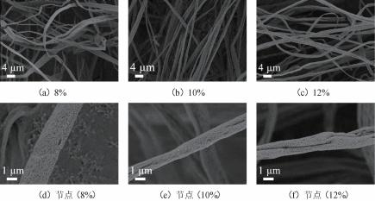

图 5 不同 CA质量分数条件下多孔 CA色谱膜的 SEM表征
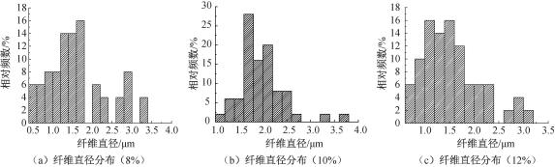

图 6 不同 CA质量分数条件下纤维直径分布直方图

图 7 和图 8分别为不同接收距离条件下多孔CA色谱膜的 SEM 表征图和纤维直径分布图 。从图 7、图 8可知 : 当接收距离为 10 cm 的时候 ,针头至收集器之间的电场力较大 ,纤维充分拉伸 ,纤维较细 ,直径尺寸主要分布在 1.5~ 2.5 μm。 随着接收距离增加到 15cm 时 , 电场力减小 ,纤维直径范围开始变宽 ,纤维变粗 ,纤维尺寸在 0.8~ 2.6 μm 范围内分布较多 ; 当接收距离达到 20cm 时 , 由于电场力进一步变弱 ,纤维进一步变粗 ,纤维尺寸大小不一 ,纤维直径尺寸分布变宽 。综合以上不同接收距离下多孔 CA色谱膜纤维形貌及直径分布的变化情况 ,为了获得较细且直径分布相对集中的纤维 ,最终确定接收距离参数为 10 cm。

图 9 和图 10分别为不同纺丝电压条件下多孔CA色谱膜的 SEM 表征图和纤维直径分布图 。从图 9、图 10可知 : 在确定接收距离为 10 cm、V丙酮 ∶
∶、。的,
加 ,纤维尺寸变细且更加均匀 ,这是因为环境中的静电场力增加 ,纤维充分拉伸 ,纤维直径在较大静电场力的作用下变得更细 ; 当纺丝电压为 15 kV 时 , 直径尺寸为 0.8~1.6 μm 范围内的纤维占比增加 ,且纤维变得更加均匀 。综合以上对不同纺丝电压下纤维形貌及直径分布的分析 , 同时考虑到纺丝电压对纺丝过程中射流的稳定性要求 ,确定纺丝电压参数为 15kV。

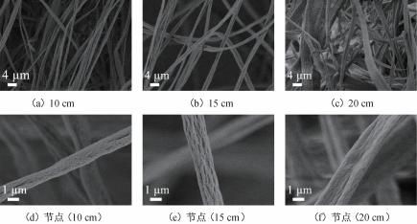

图 7 不同接收距离影响的多孔 CA色谱膜的 SEM表征
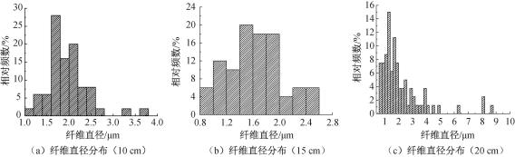

图 8 不同接收距离影响的纤维直径分布直方图
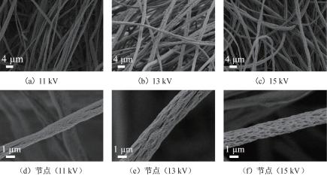

图 9 不同纺丝电压条件下多孔 CA色谱膜的 SEM表征
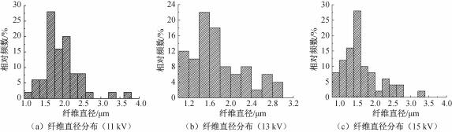

图 10 不同纺丝电压条件下纤维直径分布直方图

图 11和图 12分别为不同给液速率影响的多孔CA色谱膜的 SEM 表征图和纤维直径分布图 。 图11、图 12显示 :当改变给液速率参数时 ,随着给液速率的增加 ,纤维逐渐变粗 ,纤维分布范围变宽 ;在给液速率为 10 μL/min时 ,纤维在电场下均匀拉伸 ,纤维分布范围主要集中在 0.8~ 1.6 μm,这是因为在低给液速率下 ,射流在电场中的拉伸牵引 ,聚合物溶液充分拉伸后固化形成较为均匀的纤维 ; 当达到一定给液速率条件下 , 给液速率与纤维牵引拉伸之

间平衡打破 ; 当给液速率增加到 20 μL/min时 ,纤维没有充分拉伸出现卷曲现象 。从图 12(a)—(c)可知 ,给液速率对纤维的直径尺寸影响不大 ,这是因为溶剂沸点较低 ,在射流过程中挥发速度较快 ,不足以影响不同给液速率下的纤维牵伸过程 ,纤维尺寸分布主要集中在 0.8~1.6 μm。基于以上对不同给液速率下多孔 CA色谱膜纤维形貌及直径分布的分析 , 同时考虑到纤维均匀性对色谱膜性能的重要影响 ,最终确定给液速率参数为 10μL/min。

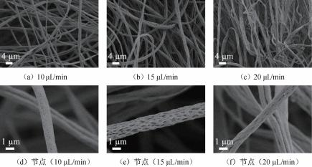

图 11 不同给液速率条件下多孔 CA色谱膜的 SEM表征
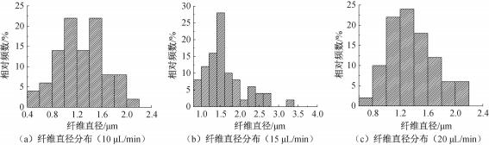

图 12 不同给液速率条件下纤维直径分布直方图

综上所述 ,确定了以下静电纺多孔 CA色谱膜
佳、:甲、∶5
为 10μL/min。通过以上参数制备得到的 CA色谱膜纤维直径分布在 0.8~ 1.6 μm,且纤维表面具有均匀的多孔结构。

2.2 比表面积与孔径分析
图 13为多孔 CA色谱膜的 BET多点 N2 吸附/解吸等温线以及对应的孔径分布图 , 表 1为多孔 CA色谱膜比表面积及孔隙(BET)测试结果 。图 13(a)显示多孔 CA色谱膜的 N2 吸附/脱附曲线没有完全重合 ,样品在 P/P0 为 0.5~1.0时 ,产生长而窄的滞后环 ,等温线的类型可以归类为 Ⅳ型[19] 。在高压阶段

(P/P0>0.9) 时 , 多孔 CA色谱膜吸附含量急剧增加 ,形成毛细凝结现象较严重 ,这表明多孔 CA色谱膜的孔结构以介孔或大孔为主[20] 。产生这种现象的主要原因是纤维与纤维之间桥接形成的大小不均匀的孔隙 ,大孔结构较多 。 图 13(b) 和表 1显示 ,多孔CA色谱膜的比表面积为 17.65 m2/g,平均孔隙尺寸为 3.81nm,孔容为 1.68×10-2 mL/(g·nm) 。

2.3 蛋白吸附性能分析
2.3.1 pH值的影响
图 14为在不同 pH 值条件下多孔 CA色谱膜对 BSA的吸附含量图 。从图 14可以看出 ,多孔 CA色谱膜对 BSA的吸附含量呈现先增后减的趋势 , 当pH值从 4提高到 5 时 ,吸附含量从 88.07mg/g提

高至 131.46mg/g,在 pH值为 5 时吸附含量达到最佳 ; 当 pH 值继续升高 , 多孔 CA 色谱膜对 BSA的吸附含量降低 。这一现象可解释为 :BSA 的等电点为 4.7[21] ,当溶液环境中的 pH值处于与 BSA等电点相差不大时 ,BSA表面电荷为 0,在这种状态下 , BSA的分子链充分舒展 ,其内部的疏水基团会得以暴

露 ,与多孔 CA色谱膜上的乙酰基团相互作用 ;当 pH值升高时 ,蛋白质表面所带电荷增加 ,BSA分子链会卷曲 ,分子链上所携带的疏水基团会嵌入内部 ,造成吸附含量降低[22-23] 。 因此 ,在 pH值为 5 时 ,与 BSA的等电点最为接近 ,此时多孔 CA色谱膜对 BSA的吸附含量达到最大值 ,为 131.46mg/g。

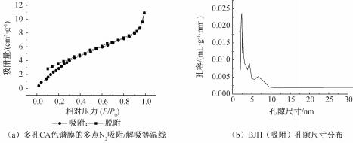

图 13 多孔 CA色谱膜多点 N2 吸附/解吸等温线和孔隙尺寸分布曲线

表 1 多孔 CA色谱膜比表面积及孔隙(BET)测试结果
样品 | 比表面积/(m2 ·g-1) | 平均孔隙尺寸/nm | 孔容/(mL·g-1 ·nm-1)
多孔 CA色谱膜 | 17.65 | 3.81 | 1.68×10-2

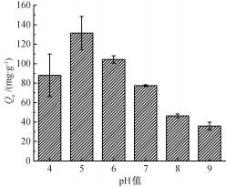

图 14 不同 pH值条件下蛋白吸附直方图
2.3.2 吸附动力学
图 15为多孔 CA色谱膜对 BSA 的动力学吸附以及 准 一 级 和 准 二 级 动 力 学 模 型 拟 合 曲 线 。从图 15中可以看出 , 在 pH值为 5、BSA 的 初 始质量浓度为 1.0 mg/mL的条件下 , 多孔 CA色谱膜对 BSA 的吸附含量随吸附时间的增加呈增加趋势 。在 30 min前 , 吸附速率迅速提升 ; 当时间增加到 40 min时 , 对 BSA 的吸附含量达到 最 大值的 80%以上 ; 当时间增至 60 min时 , 吸附基本上达到 平 衡 , 吸 附 含 量 达 到 126.40 mg/g;此 后再增加时间 , 吸附含量几乎不改变 。通过表 2 动力学方程拟合结果可知 , 多孔 CA色谱膜的准二级速率 方 程 模 型 与 实 验 数 据 拟 合 效 果 更 优 ,R2

值较高于准一级动力学模型 ,Qe 的计算值更接近所测试的实验值 ,表明 BSA 的吸附过程可能主要受化学吸附机制控制 。
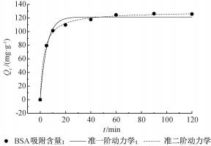

图 15 多孔 CA色谱膜对 BSA的动力学吸附以及

准一级和准二级动力学方程模型拟合曲线

表 2 BSA的吸附动力学拟合
动力学方程 | 参数与方差 | BSA/(mg·mL-1)
准一级  动力学方程  准二级  动力学方程 | Qe , cal/(mg·mL-1)  k1/min-1  R2 | 121.52  0.19  0.96
准一级  动力学方程  准二级  动力学方程 | Qe , cal/(mg·mL-1)  k2/(mg·g-1 ·min-1)  R2 | 129.30  1.53×10-3  0.99

2.3.3 吸附等温线
进一步探索 BSA初始质量浓度对吸附含量的影响 , 图 16为多孔 CA色谱膜对 BSA 的吸附等温线以及 Langmuir等温线模型和 Freundlich等温线模型拟合曲线 。 图 16显示 , 随着 BSA初始浓度的提高 ,多孔 CA色谱膜对 BSA的吸附含量也随之增加 。当初始浓度超过 0.8 mg/mL时 , 吸附含量几乎没有变化 , 达到吸附平衡(129.11 mg/g) 。进一
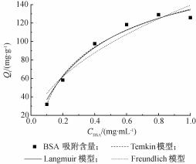

图 16 多孔 CA色谱膜对 BSA的吸附等温线以及 Langmuir、Freundlich和 Temkin等温线模型拟合曲线

步对吸附等温线模型进行拟合 ,表 3数据显示 ,采用Langmuir吸附等温模型、Freundlich 吸附等温模型和 Temkin吸附等温模型对吸附等温线结果进行拟合 ,Temkin吸附等温模型中回归系数 R2 接近于 1,说明 BSA在多孔 CA色谱膜的吸附行为主要为不均匀界面的多层吸附过程。
表 4为本文样品与所调研文献中样品的吸附含量比较 。相较于文献中所制备的蛋白吸附材料 ,本文所制备的 CA多孔纤维膜对 BSA 的吸附在短时间内能快速达到吸附平衡 ,且吸附性能较高。

表 3 BSA的吸附等温模型拟合参数
吸附等温模线 | 参数与方差 | BSA
Langmuir吸附等温模型 | Qm /(mg·g-1)  KL/(mL·mg-1)  R2 | 189.55  2.43  0.971
Langmuir吸附等温模型 | KF/(mg·g-1) | 139.31
Freundlich吸附等温模型 | n  R2 | 0.51  0.912
Freundlich吸附等温模型 | aT /(L·mg-1) | 20.35
Temkin吸附等温模型 | β/(J·mol-1) R2 | 44.82  0.972

表 4 蛋白质吸附材料对比
样品名称 | 吸附时间/min | 初始质量浓度/(mg·mL-1) | 吸附含量/(mg·g-1) | 目标蛋白
CA多孔纤维膜(本文) | 90 | 1.2 | 129.11 | BSA
壳聚糖/β-环糊精复合膜[24] | 110 | 1.0 | 45.0 | BSA
水凝胶/PLA纤维[25] | 56 | 0.05 | 36 | BSA
聚己内酯/明胶/羟基磷灰石纤维[26] | 150 | 2.0 | 157 | 细胞色素 C
二乙氨基乙基纤维膜[27] | 960 | 1.5 | 40.0 | BSA
壳聚糖水凝胶[28] | 900 | 1.0 | 150 | BSA
纤维素微球[29] | 120 | 1.0 | 43.6 | OVA

3 结 论
为解决微球填料吸附效率低和吸附时间冗长等问题 ,本文利用静电纺丝工艺与 BF制孔方法相结合制备了纤维表面多孔的 CA色谱膜 ,可在较短的时间下实现对 BSA的高效分离 ,主要结论如下 :
a) 多孔 CA 色谱膜的最佳工艺参数为 :V丙酮 ∶
、∶、、0、距in离。
得多孔 CA色谱膜的纤维尺寸在0.8~1.6μm范围内 ,且表面形成多孔结构 , 平均孔径尺寸 为 3.81 nm、比表面积为 17.65 m2/g。
b)将多孔 CA色谱膜直接用于蛋白质吸附 ,在

pH值为 5、吸附时间为 60min、BSA初始质量浓度
0.8 mg/mL 的 条 件 下 , 对 BSA 最 大 吸 附 含 量 为
129.11mg/g。
c)在吸附等温线与动力学拟合中 , 多孔 CA色谱膜对 BSA 的吸附行为服从 Temkin吸附等温模型和准二级动力学吸附 ,属于多层的化学吸附过程。
本文采用静电纺丝工艺与 BF制孔方法相结合的制备方法 , 成功制得具有较高吸附性能的多孔CA色谱膜 。该色谱膜在蛋白质分离过程中展现出显著优势 ,不仅能够有效减少所需膜材料的用量 ,降低分离成本的同时 ,还能大幅提升蛋白质分离效率。基于其出色的性能表现 ,多孔 CA色谱膜具备替代传统微球填料的巨大潜力。

参考文献 :
[1] 万谦羽 , 唐海洲 , 杨赛迪 , 等. “纳米沟壑”状 PVDF多孔纳米纤维蛋白质吸附性能研究[J]. 纺织科学与工程学报 , 2024, 41: 37-41.
[2] 望兆博 , 江山竹 , 覃阳洁 , 等. 羟基磷灰石在蛋白吸附/分离中的研究进展[J]. 化学试剂 , 2024, 46: 54-61.
[3] 马磊 , 杨昭庆 , 王佑春. 全球疫苗研发现状和展望[J]. 中国药科大学学报 , 2024, 55(1) : 115-126.
[4] 姚逸 , 曹民. 模拟移动床色谱分离技术研究进展[J]. 发酵科技通讯 , 2024, 53(2) : 91-95.
[5] Qiao L, Lei S, Du K. High-surface-area interconnected macroporous nanofibrous cellulose microspheres: A versatile platform for large capacity and high-throughput protein separation[J]. Cellulose, 2021, 28(4) : 2125-2136.
[6] LiY, Chang Y, QiuJ, et al. Protein-templated macroporous agarose microspheres as a high-performance chromatographic medium for protein purification[J]. Carbohydrate Polymers, 2025, 353: 123266.
[7] Sun X, ShiQ, LiuW , etal. EfficientlyselectiveadsorptionRb
(I) based on ion-imprinted membrane chromatography: Batch adsorption and dynamic filtration [ J ]. Separation and Purification Technology, 2025, 354: 128707.
[8] LiF, An Y, Xue J, et al. Cellulose acetate membranes: Antibacterial strategy and application-A review [J]. Small, 2024, 21(5) : 2409728.
[9] ZhangM, LiuS, Gao X, etal. Highly flexible carbon nitride- polyethylene glycol-cellulose acetate film with photocatalytic antibacterial activity for fruit preservation[J]. International JournalofBiologicalMacromolecules, 2024, 266: 131161.
[10] JiD, LinY, GuoX, etal. Electrospinning ofnanofibres [J]. NatureReviewsMethodsPrimers, 2024, 4(1) : 2.
[11] KongQ, Ren X, LiZ. Three-dimensionalporousstructureon cotton fabricthrough the breath figure method with functions ofself-cleaning and oil/water separation[J]. Cellulose, 2023, 30(6) : 3915-3930.
[12] Chen L, Ding L, LiuK, etal. Lightweight, environmentally friendly, and underwatersuperelastic3d-architectured aerogels forefficientprotein separation[J]. ACSSustainableChemistry & Engineering, 2021, 9(35) : 11738-11747.
[13] Liu W , Lou T, Wang X. Enhanced dye adsorption with conductive polyaniline doped chitosan nanofibrous membranes [J]. InternationalJournalofBiologicalMacromolecules, 2023, 242: 124711.
[14] RenZ, JiaB, ZhangG, etal. Studyonadsorptionofammonia nitrogen byiron-loaded activated carbon from low temperature wastewater[J]. Chemosphere, 2021, 262: 127895.
[15] Cao X Y, Chen W , Zhao P, et al. Electrospun porous nanofibers: Poreforming mechanisms and applications for photocatalyticdegradation of organic pollutants in wastewater [J]. Polymers, 2022, 14(19) : 3990.
[16] HanJ, Xu B, FangC, et al. Hierarchically porous wearable

composites for high-performance stretchable supercapacitors [J]. Advanced Science, 2025, 12(25) : 2500835.
[17] Yan L, Ma Y, Cao X, et al. PC@PPy porous membrane prepared by breath figure method with superior mechanical propertyforefficientsolarinterfacialevaporation[J]. Chemical EngineeringJournal, 2023, 469: 144059.
[18] SzewczykPK, StachewiczU. Theimpactofrelativehumidity on electrospunpolymerfibers: From structuralchangestofiber morphology[J]. Advances in Colloid and Interface Science, 2020, 286: 102315.
[19] WangP, Fan D, GaiL, et al. Synthesis of graphene oxide- mediatedhigh-porosityNi/C aerogelsthroughtopologicalMOF deformation for enhanced electromagnetic absorption and thermalmanagement[J]. Journal of Materials Chemistry A, 2024, 12(14) : 8571-8582.
[20] 张鑫源 , 李淑敏 , 夏晨康 , 等. 不同干燥方式对 SiO2 气凝胶物理性能的影响[J]. 应用化工 , 2022, 51: 2300-2305.
[21] FengL, Song Y, BasurayS, et al. IgG-BSA separation and purification by internally staged ultrafiltration[J]. Separation andPurification Technology, 2025, 354: 129245.
[22] 艾浩 , 王文慧 , 杜开峰. 石墨烯/壳聚糖复合微球的制备及其蛋白质吸附评价[J]. 中国科技论文 , 2020, 15(12) : 1352-1358.
[23] Xiao Q, Wang H, Wang L, et al. Interfacial modification of hydrogel composite membranes for protein adsorption with cavitands as nano molecular containers[J]. Separation and Purification Technology, 2024, 339: 126438.
[24] Liu T, Li J, Lei H, et al. Preparation of chitosan/β- cyclodextrin composite membrane and its adsorption mechanism forproteins[J]. Molecules, 2023, 28(8) : 3484.
[25] Li Y, Fan L, Xi X, et al. Design and preparation of temperature responsive hydrogel/polylactic acid fiber for protein separation[J]. Journal of Applied Polymer Science, 2024, 141(46) : e56248.
[26] El-Fiqi A, Kim H-W. Nano/micro-structured poly ( ε- caprolactone)/gelatin nanofibers with biomimetically-grown hydroxyapatite spherules: High protein adsorption, controlled protein deliveryand sustainedbioactiveionsreleasedesignedas a multifunctionalbone regenerative membrane[J]. Ceramics International, 2021, 47(14) : 19873-19885.
[27] Dods S R, Hardick O, Stevens B, et al. Fabricating electrospun cellulose nanofibre adsorbents for ion-exchange chromatography[J]. Journal of Chromatography A, 2015, 1376: 74-83.
[28] Xiao Q, CuiY, MengY, etal. PNIPAm hydrogelcomposite membrane for high-throughput adsorption of biological macromolecules[J]. Separation and Purification Technology, 2022, 294: 121224.
[29] LiS, Qiao L, Liang C, et al. Boronate-immobilized cellulose nanofiber-reinforced cellulose microspheres for pH-dependent adsorptionofglycoproteins[J]. CarbohydratePolymers, 2022, 298:120068.

团队介绍
生物基纤维材料研究团队聚焦国家生物制造与“双碳”战略目标 ,攻关生物质固废资源增值转化及衍生化生物材料绿色制备与规模化生产、可循环可降解生物基新产品成型加工与应用一体化中的基础理论与关键技术 ,重点开展蚕丝蛋白、纤维素、木质素及其衍生化生物基新材料的可控制备、成型加工与工程化应用研究 。刘琳 ,是中国化学会高级会员 ; 目前主持包括国家自然科学基金、浙江省“尖兵”科技计划项目等 7项 ,企业委托项目 10余项 ;在国内外重要学术期刊已发表 SCI论文 60余篇 ,授权国家发明专利 30余件 ;获浙江省科学技术进步奖一等奖 1项、自然科学奖二等奖 1项等 ;在生物质资源高值化利用与功能材料研究与开发方面形成特色与比较优势。
(责任编辑:张会巍)

